ex00 - DEL

1. glossary

ID | Определение | Значение
1 | Заказ | Отдельная операция доставки, включающая состав заказа, адрес забора, адрес назначения и допустимое время подготовки.
2 | Точка комплектации | Локация, в которой формируется заказ и откуда курьер осуществляет его забор.
3 | Получатель | Лицо, которому предназначена доставка, независимо от того, кто оформлял заказ.
4 | Курьер | Исполнитель доставки, принимающий задания через систему, резервирующий заказы и обновляющий их состояние.
5 | Бронирование заказа | Фиксация заказа за конкретным курьером для исключения его выполнения другими исполнителями.
6 | Статусы заказа | Набор состояний, отражающих последовательные этапы выполнения доставки.
7 | Оператор | Сотрудник, осуществляющий ручной ввод и корректировку заказов в системе.
8 | Диспетчер | Сотрудник, управляющий распределением заказов между курьерами и контролирующий сроки выполнения.
9 | Личный кабинет курьера | Раздел системы с данными о выполненных доставках, показателях работы и начислениях курьера.
10 | Интеграция с бухгалтерией | Обмен информацией между системой доставки и финансовыми системами для расчётов и учёта.
11 | Статус доставки | Текущее состояние заказа, отражающее стадию его жизненного цикла в системе.
12 | Переназначение заказа | Передача заказа от одного курьера другому по решению диспетчера или автоматически системой.
13 | Личный кабинет пользователя | Раздел системы для просмотра заказов, их статусов, истории и пользовательских данных.
14 | Стейкхолдер | Лицо или группа лиц, которые влияют на систему, затрагиваются её работой или заинтересованы в её результатах.
15 | Внутренний стейкхолдер | Заинтересованная сторона, входящая в организацию, разрабатывающую или использующую систему.
16 | Внешний стейкхолдер | Заинтересованная сторона, не относящаяся к организации, но влияющая на систему или затрагиваемая ею.
17 | Пользователь системы | Стейкхолдер, который напрямую взаимодействует с системой в процессе её использования.
18 | Роль | Совокупность функций и обязанностей, которые выполняет стейкхолдер при работе с системой.
19 | Уровень влияния | Степень возможности стейкхолдера воздействовать на решения по системе или проекту.
20 | Уровень заинтересованности | Степень значимости системы и её результатов для конкретного стейкхолдера.
21 | Ключевой стейкхолдер | Заинтересованная сторона, чьи решения и потребности критичны для успеха системы.
22 | Смежная система | Внешняя информационная система, с которой осуществляется обмен данными или интеграция.
23 | Конфликт интересов стейкхолдеров | Ситуация, при которой цели или потребности различных стейкхолдеров противоречат друг другу.

24 | Система доставки | Информационная система для управления заказами, курьерами и процессом доставки.
25 | Клиент | Лицо, оформляющее заказ на доставку и получающее его.
26 | Магазин | Организация, формирующая заказ и передающая его в систему доставки.
27 | Администратор | Пользователь системы, управляющий доступами и учетными записями.
28 | Маршрут доставки | Оптимальный путь следования курьера от точки выдачи до клиента.
29 | Уведомление | Сообщение клиенту или сотрудникам о статусе заказа.
30 | Оплата доставки | Финансовая операция по оплате услуг доставки.

2. onion diagram
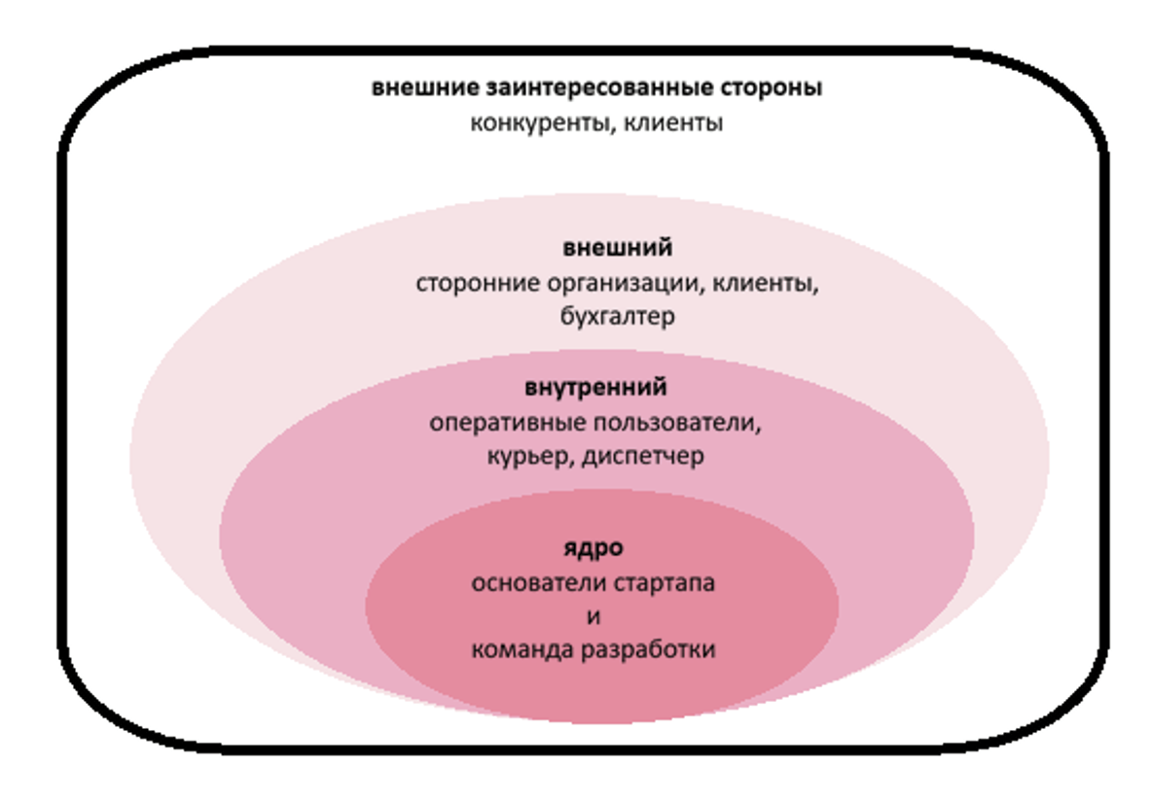

3. context diagram
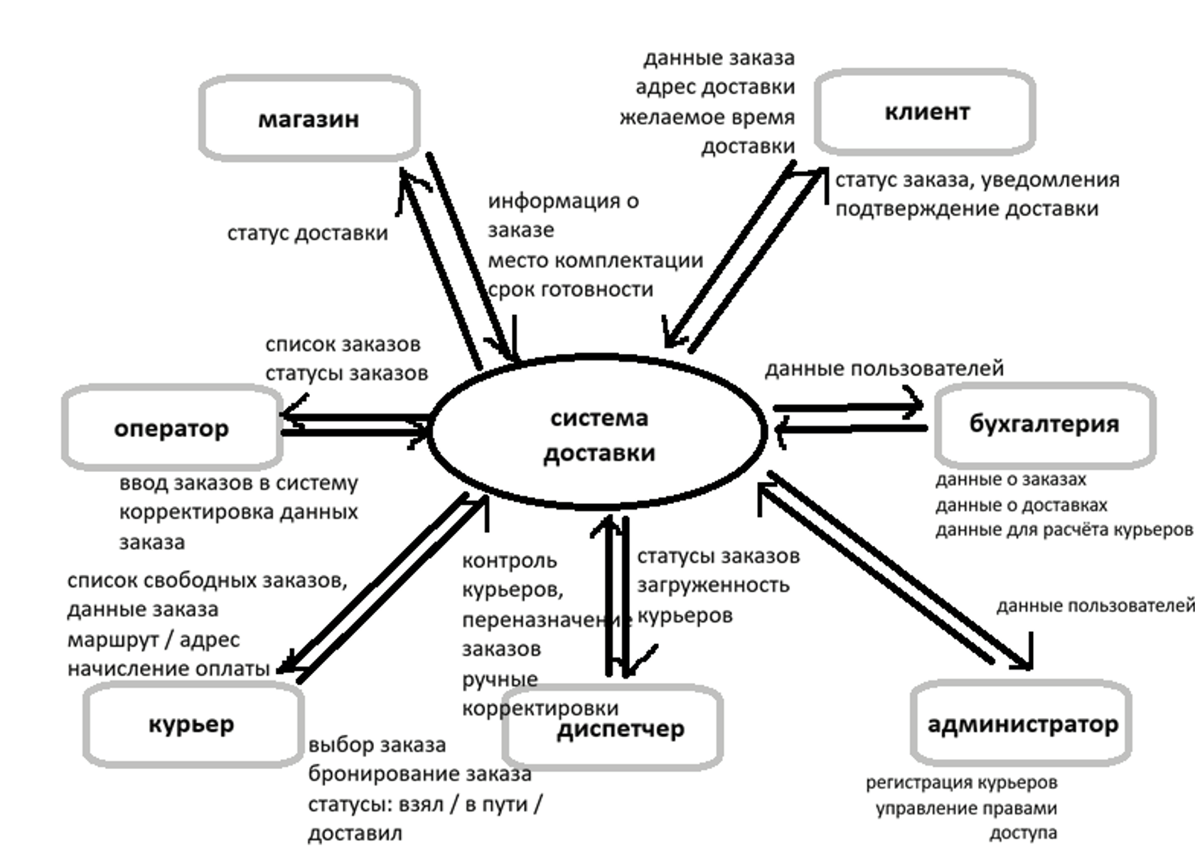

4. проблемы, для решения которых создается система

общие вопросы:

- По какому алгоритму распределять заказы между курьерами?
- Как учитывать приоритеты заказов (время, расстояние, стоимость)?
- Как обрабатывать отказ курьера от заказа?
- Как учитывать работу в разных часовых поясах?
- Как обеспечивать отказоустойчивость системы?
- Какие SLA должны быть зафиксированы?

Роль | Действие | Проблемы
Руководитель сети | Контроль качества сервиса | Низкие показатели сервиса
 | Анализ спроса | Нестабильный спрос
 | Работа с жалобами клиентов | Жалобы клиентов, потеря доверия
Координатор доставок | Распределение заказов | Перегрузка в пиковые часы
 | Назначение курьеров | Отсутствие свободных курьеров
 | Контроль статусов | Потеря информации, ручная обработка инцидентов
Клиент | Оформление заказа | Долгое ожидание доставки
 | Отслеживание заказа | Нет информации о статусе
 | Получение заказа | Опоздания курьеров, ошибки в заказах
Бухгалтерия | Сверка платежей | Несоответствие данных
 | Формирование отчетов | Ручная сверка, ошибки передачи данных
Курьер | Получение задания | Некорректные адреса
 | Доставка заказа | Потеря времени в пути
 | Взаимодействие с клиентом | Неадекватные клиенты
 | Получение выплат | Задержки зарплаты
Сотрудник оформления заказов | Ввод данных заказа | Ошибки при вводе данных
 | Проверка данных клиента | Поступление неполных данных
 | Обработка очереди заказов | Большая очередь заказов
 | Работа с клиентами | Недовольные клиенты
Администратор системы | Поддержка системы | Сбои в работе
 | Контроль безопасности | Ошибки системы
 | Взаимодействие с разработкой | Отсутствие связи с разработчиками
Команда разработки | Разработка функционала | Неполные ТЗ
 | Поддержка изменений | Частые правки от PM
 | Соблюдение сроков | Сжатые дедлайны
Руководитель сети | Контроль качества сервиса | Низкие показатели сервиса
 | Анализ спроса | Нестабильный спрос
Партнеры | Передача заказов | Потеря заказов
 | Ожидание доставки | Задержки курьеров
 | Комплектация заказов | Ошибки комплектации

5. бизнес-требования (бизнес-цели)

мы решили выделить:
- Централизация управления заказами:
  - Реализация единого backend-сервиса, который выступает единым ресурсом для всех данных о заказах
- Формализация жизненного цикла заказа:
  - Введение конечного автомата состояний для заказа с явно определёнными статусами и допустимыми переходами
- Автоматическое распределение заказов:
  - Использование алгоритма автоназначения учитывающего: геолокацию курьера, текущую загрузку, SLA заказа
- Обновление статусов в реальном времени:
  - Применение event-driven архитектуры (WebSocket / Push notifications / message broker)
- Трассируемость действий пользователей:
  - Ведение логирования всех ключевых действий с указанием роли, времени и контекста
- Масштабируемость системы:
  - Проектирование системы как набора сервисов (микросервисная архитектура)
- Аналитика и отчётность:
  - Формирование витрин данных для бизнес-аналитики и мониторинга KPI

6. стейкхолдеры, роли заинтересованных сторон

Заинтересованная сторона ФИО | Организация или физическое лицо | Категория заинтересованных лиц | Уровень контактности с системой (луковичная диаграмма) | Роль в проекте (если есть)
Основатель сервиса доставки | Физ. лицо | Организация системы | Не взаимодействует с системой | Руководитель
Заказчик (клиент) | Физ. лицо | Затрагиваемые стороны | Конечный пользователь | Клиент сервиса
Курьер (исполнитель доставки) | Физ. лицо | Затрагиваемые стороны | Внешний | Логистика (курьер)
Координатор доставок | Физ. лицо | Затрагиваемые стороны | Внутренний | Диспетчер
Сотрудник оформления заказов | Физ. лицо | Затрагиваемые стороны | Внутренний | Оператор
Сотрудник бухгалтерии | Организация | Смежная система | Затрагиваемые внешние стороны | Финансовый учет
Администратор (спец.по администрированию) | Физ. лицо | Затрагиваемые стороны | Внутренний | Администратор
Команда разработки | Организация | Проектная команда | Внутренний | Разработчики
Поставщики заказов | Организация или физ. лицо | Затрагиваемые стороны | Затрагиваемые внешние стороны | Партнеры
Санитарно-эпидемиологическая инспекция (СЭИ) | Организация | Регулятор | Затрагиваемые внешние стороны | Надзор

7. потоки данных, направляемые/получаемые внешними системами

Стейкхолдер | Тип | Потоки в систему | Потоки из системы
Клиент | Внешний | данные заказа; адрес доставки; желаемое время | статус заказа, уведомления, подтверждение доставки
Магазин | Внешний | информация о заказе, место комплектации, срок готовности | статус доставки
Оператор | Внутренний | ввод и корректировка заказов | список заказов, статусы
Курьер | Внешний | выбор и бронирование заказа, статусы доставки | свободные заказы, маршрут, оплата
Диспетчер | Внутренний | контроль и переназначение заказов | статусы заказов, загрузка курьеров
Администратор | Внутренний | управление пользователями и правами | данные пользователей
Бухгалтерия | Внешний | информация о начислениях | данные о заказах и доставках

